工 作 简 报

桥冲镇党政综合办公室 2023 年 2 月12 日

桥冲镇开展 2023 年镇区人居环境整治

大行动

2023 年 2 月 10 日，桥冲镇召开 2023 年创建省级卫生镇工作会议，会议由镇委书记陈松涛作工作部署，要求各位党员干部高度重视创建省级卫生镇工作，把思想统一到镇的决策部署上来，做到讲政治、讲党性、讲规矩、讲纪律，坚决服从和配合好镇部署的工作，认真开展镇区人居环境整治大行动，以确保此次创建省级卫生镇工作的顺利开展并取得实效。
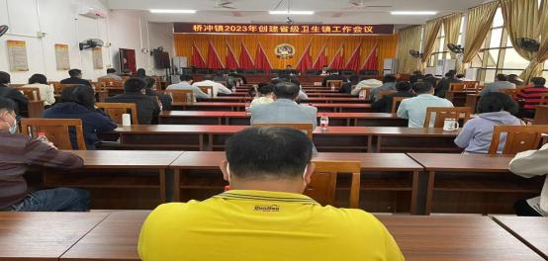

2023 年 2 月 11 日至 2023 年 2 月 12 日，根据桥冲镇主要领导指示，桥冲镇牵头各相关村及相关部门，联合开展镇区人居环境整治大行动，镇长陈泽志指挥本次统一行动，镇党政班子成员带队，镇政府全体干部职工、相关村、相关企事业单位工作人员参加行动。
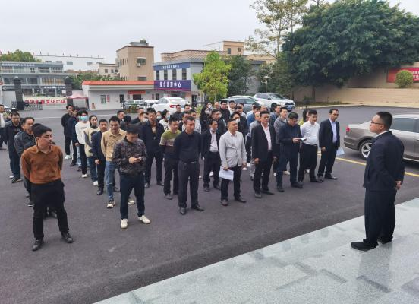
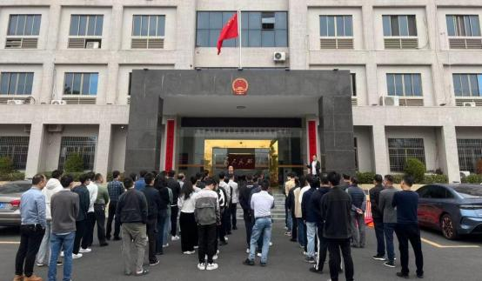

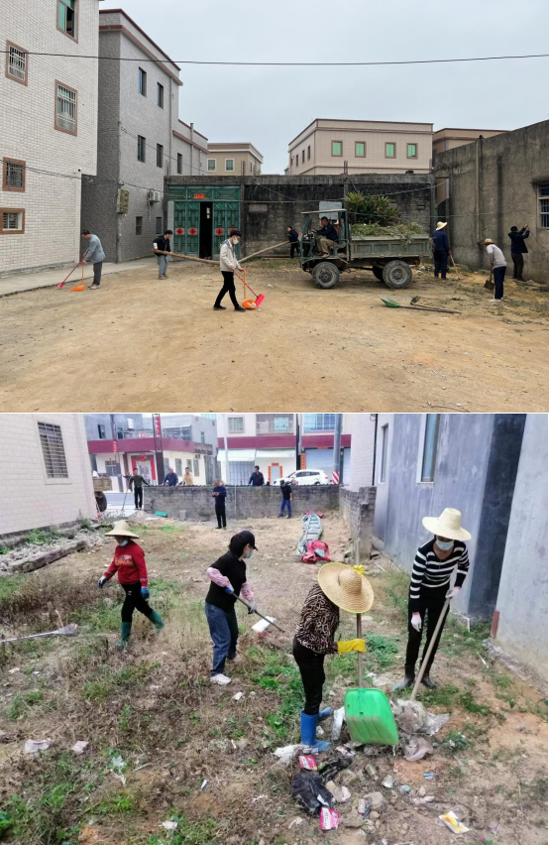

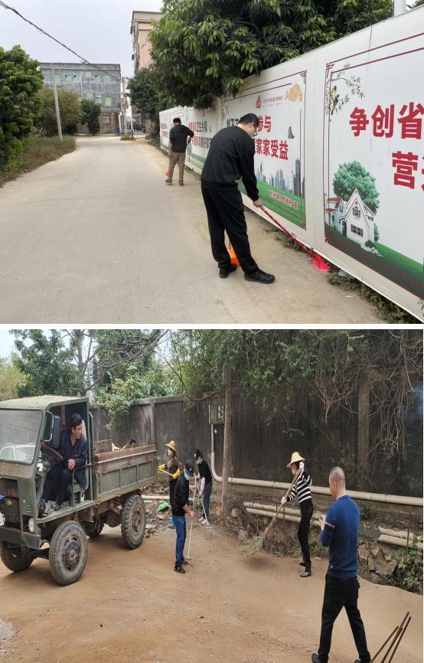

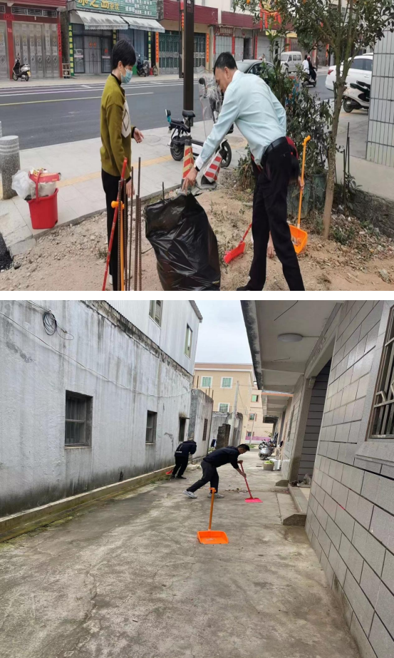

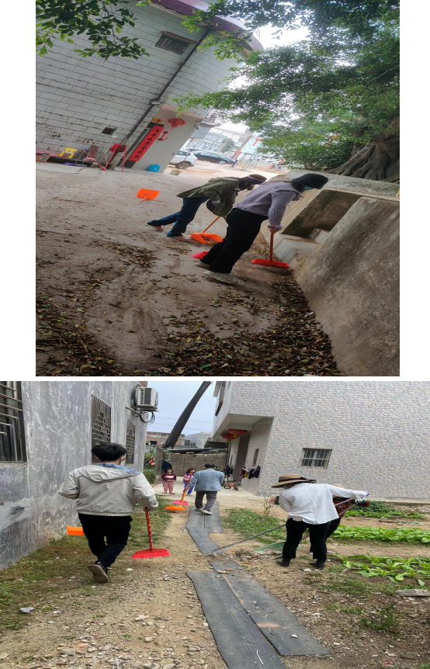

本次行动通过在镇区内开展巷道环境卫生、果林环境卫生、村内污水明沟环境卫生、村内家禽散养等问题整治行动，对环境卫生难点、痛点问题各个击破，重点清理卫生死角和暴露垃圾，疏通沟渠，清除积水，翻盆倒罐，以点促面，推进全域环境卫生整治，同时有针对性地开展健康知识科普宣传活动，全面提升防控意识和自我防护能力。
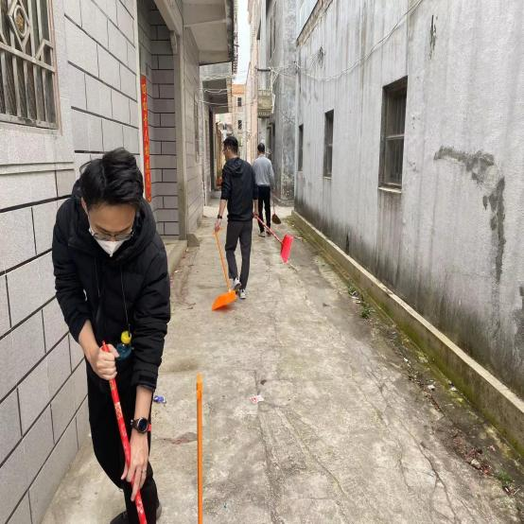

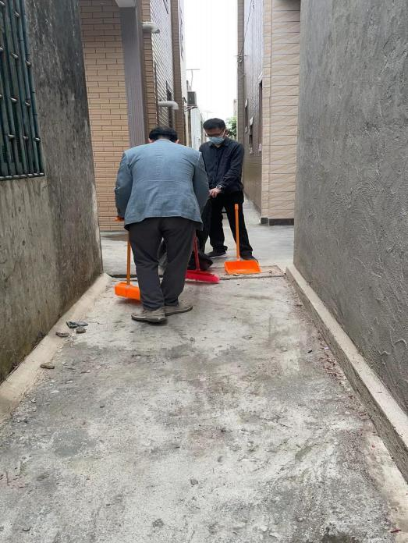

桥冲镇党政综合办公室
2023 年 2 月 12 日

